毕业设计（论文）开题报告
研究目标与内容（包括基本内容、方案论证、设计思路等） | - 研究目标  现今我国医院建设有了长足发展，至2019年统计表明三甲医院已经达到七百多家，二级及以上医院更是达到了七千以上家。面对如此众多的医院，获得真实评价的机会很少，只能通过亲戚朋友的口口相传，因此我们就需要一个程序可以查看每家医院的强项科类，甚至医生的信息，可以帮助我们更好的选择适合自己的医院。  同时我国人口众多，带来医院看病难的问题，在医院需要排队进行挂号，既浪费患者的时间，又使医院的效率降低。患者挂号是一项琐碎、复杂而又十分细致的工作，如果实行手工操作，会耗费医院管理工作人员大量的时间和精力，患者排队等候时间长，辗转过程多，影响了医疗的秩序。  就医软件可以为患者提供预约挂号的功能，节省了患者排队挂号的时长，也给患者减轻了压力，改善了问诊就诊秩序，同时软件设置与医生沟通的功能，患者只要有不适的情况发生，可以第一时间联系医生，向医生寻求帮助。  - 研究内容  完成一款预约医疗机构就医的微信小程序，该程序应包括以下功能：  (1) 权限划分：不同用户有不同的权限，有患者、医生、管理员；  (2) 用户注册：用户注册时选择不同的权限，登录进入系统的界面和功能不同；  (3) 预约挂号：患者用户可以通过本系统预约挂号；  (4) 查询信息：用户可以查询医生和相关的信息；  (5) 查看病例：患者可以查看自己的病例、检查报告的进度和信息；  (6) 患者沟通：患者之间可以通过本系统进行交流；  (7) 咨询医生：患者可以通过本系统咨询医生，方便发生事件时第一时间与医生沟通；  (8) 确认病例：医生可以查看病人的信息、就诊记录；  (9) 医生评价：患者可以通过本系统对就医过程中的情况进行评价。  3.方案论证  本毕业设计（论文）课题前端使用微信小程序+SSM开发技术，微信小程序端负责与用户的交互，不同用户在不同的权限下有不同的功能，如患者用户可以使用本系统进行预约挂号、咨询医生、查询信息、医生评价等；而医生用户可以看到患者的一些基础信息，和检查报告，对预约进行响应等。  本课题后端使用Spring+SpringMVC+MyBatis开发框架，使用MySQL数据库存储数据供系统调用。  4.设计思路  本系统使用Android前端 + web后端开发，设计系统原型，实现的系统包括以下：  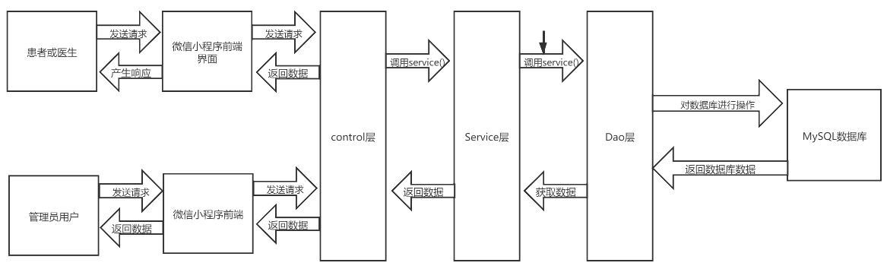  (1) 用户登录系统，前端收到请求后传给后端，后端判断用户的权限，如果用户的权限为患者，则显示患者用户对应的界面，如果权限为医生，则显示医生用户对应的界面。  (2) 患者用户预约挂号，选择挂号的科室，用户可以查看各医生的信息选择医生和时间，查询数据库数据，如果患者选择的医生有预约，则提示患者重新选择；如果此医生没有预约，则成功预约；预约成功后患者可以查看自己的预约情况。  (3) 患者用户的基本信息存储在数据库中，前端可以读取显示出患者的就诊记录、病例、检查报告的进度和信息等内容。  (4) 患者可以对预约完成的挂号进行评价。  (5) 医生用户查看患者的信息，从数据库中读取出医生负责的患者，选择相应的患者，后端将患者的就诊记录、病例、检查报告的进度和信息等内容传给前端，显示给医生。  (6) 患者给主治医生留言，将需要咨询的内容从前端提交，写入数据库。  (7) 医生用户上线时，系统判断数据库中是否有未读的患者留言，如果有，从数据库中调取并在前端显示给医生。  (8) 管理员管理患者和医生用户，在后端界面从数据库读取用户内容信息，管理员进行增、删、改、查操作并同步进数据库。
毕业  论文  （设计）  工作  安排  计划 | （1）第一阶段（2020.01.08之前）：理解课题，收集资料，选定方案，完成毕业设计（论文）任务书和毕业设计（论文）开题报告；  （2）第二阶段（2020.01.09—2020.02.09）：进行需求分析和总体设计，完成毕业设计文献综述和一篇外文文献的译文，搭建平台的基本框架；  （3）第三阶段（2020.02.10—2020.03.25）：进行详细设计，编码实现主要功能模块，递交毕业设计（论文）中期检查表；  （4）第四阶段（2020.03.26—2020.04.01）：进行单元测试、集成测试等，完善编码；  （5）第五阶段（2020.04.02—2020.05.01）：完成编码并对平台进行整体测试，递交毕业设计论文初稿；  （6）第六阶段（2020.05.02—2020.05.10）：完成论文定稿和打印，交由指导教师审阅, 准备毕业答辩及PPT制作。  学生签字： 指导教师签字：  年 月 日 年 月 日
教研室  审核  意见 | 负责人签字：  年 月 日
备注：1.此表由学生填写；2.表格不够填写可续页。

